**DOCUMENTO MIGRACIÓN CONTENIDOS**

Migración intranet extranet SharePoint

**Itiany Zarate**

**Origen Business Technology**

Versión: 1.0

Contenido

Migración de SharePoint 2007 a 2013 3

Actualización de base de datos adjunta 3

Revisión de los procedimientos recomendados de actualización (SharePoint Server 2010) 3

Secuencia de actualización 4

# Migración de SharePoint 2007 a 2013

No puede actualizar directamente de los productos de servidor de la versión Office 2007 a SharePoint 2013. Los cambios entre versiones son demasiado grandes y los requisitos de hardware difieren tanto entre las versiones que no es posible ni compatible una actualización directa. Sin embargo, puede realizar una serie de actualizaciones de base de datos adjunta para actualizar primero el contenido a Productos de SharePoint 2010 y, a continuación, a SharePoint 2013.

## [Actualización de base de datos adjunta](javascript:void(0))

La actualización de base de datos adjunta permite mover el contenido a una nueva granja de servidores o a un nuevo hardware. Durante una actualización de base de datos adjunta, se desasocian todas las bases de datos de contenido de la granja de servidores existente y, posteriormente, se adjuntan las bases de datos a la instalación de una granja de servidores nueva. Cuando se adjuntan las bases de datos a la granja de servidores nueva, se ejecuta el proceso de actualización y los datos se actualizan en contexto.

## Revisión de los procedimientos recomendados de actualización (SharePoint Server 2010)

Para garantizar un proceso de actualización de Microsoft Office SharePoint Server 2007 a Microsoft SharePoint Server 2010 sin problemas, siga estos procedimientos recomendados:

1. **Actualice los servidores al Service Pack 2 (SP2) de Microsoft Office SharePoint Server 2007 o posterior.**
2. **Asegúrese de que el entorno funciona por completo antes de realizar una actualización.**

Una actualización no resuelve ningún problema que pueda haber en su entorno. Por lo tanto, asegúrese de que el entorno funciona por completo antes de realizar una actualización.

1. **Ejecute la herramienta de comprobación previa a la actualización para buscar posibles problemas.**

La herramienta de comprobación previa a la actualización informa acerca de personalizaciones que faltan y de problemas con sitios huérfanos, entre otros, para que pueda resolverlos antes de realizar la actualización.

1. **Realice en primer lugar una actualización de prueba en una granja de servidores de prueba.**

Examine los resultados para establecer las expectativas de la apariencia que tendrán los sitios actualizados activos, para determinar cuánta personalización posterior a la actualización tendrá que realizarse y para calcular cuánto tiempo tardará la actualización. Intente un rastreo de indización de búsqueda completa.

1. **Planee la capacidad.**

Asegúrese de que dispone de una capacidad de disco, procesador y memoria suficiente que admita los requisitos de la actualización.

1. **Realice una copia de seguridad del entorno.**

Haga una copia de seguridad completa de su entorno antes de realizar la actualización. De esta forma, podrá recuperar el entorno en caso de que deba deshacer una actualización.

1. **Configure las bases de datos originales como de solo lectura.**

Si calcula que el período de interrupción de actividad será largo mientras se realiza una actualización de base de datos adjunta, puede configurar las bases de datos en el entorno original para que sean de solo lectura de manera que los usuarios puedan seguir teniendo acceso a sus datos sin modificarlos.

1. **No agregue ningún servidor a su granja de servidores después de comenzar el proceso de actualización.**

Al ejecutar el Asistente para la configuración de productos de SharePoint se actualiza la base de datos de configuración. La base de datos de configuración contiene la lista de servidores de la granja. Los servidores agregados a la granja después de que se haya ejecutado el asistente para configuración no se incluyen en la base de datos. Por lo tanto, los servidores agregados después de que se ejecute el asistente no aparecen en la topología de la versión actualizada. Si necesita agregar servidores a la granja, hágalo antes de iniciar la actualización o después de haber terminado el proceso de actualización.

1. **Después de la actualización, revise la página de Estado de actualización y actualice los registros para determinar si hay problemas que se deben resolver. A continuación, revise los sitios actualizados.**

Debe comprobar todos los sitios y probarlos antes de considerar terminada la actualización.

## [Secuencia de actualización](javascript:void(0))

Para actualizar el contenido en las dos versiones, siga estos pasos.

1. **Preparar la actualización**
   1. Prepare la granja de servidores original. Asegúrese de que ha instalado las actualizaciones de software más recientes para Windows SharePoint Services 3.0 o Office SharePoint Server 2007. Debe tener, como mínimo, Service Pack 2 antes de ejecutar la comprobación previa a la actualización y realizar un inventario de todas las personalizaciones.
   2. Configure una granja de servidores pequeña y temporal que ejecute SharePoint Foundation 2010 o SharePoint Server 2010 según si está actualizando de Windows SharePoint Services 3.0 o Office SharePoint Server 2007. Asegúrese de que en la granja de servidores temporal están instalados los Service Pack y las actualizaciones más recientes.
   3. Instale su granja de servidores completa de SharePoint Foundation 2013 o SharePoint Server 2013 y compruebe que está configurada y funciona correctamente.
2. **Primera actualización: actualizar el contenido a Productos de SharePoint 2010**
   * 1. Use SQL Server para realizar una copia de seguridad de las bases de datos de contenido en la granja de Windows SharePoint Services 3.0 o Office SharePoint Server 2007, restaure las copias de seguridad en la granja de SharePoint Foundation 2010 o SharePoint Server 2010 y desconecte la granja de servidores antigua.
     2. Adjunte las copias de las bases de datos de contenido a la granja de servidores de SharePoint Foundation 2010 o SharePoint Server 2010 y actualícelas (de manera opcional, puede actualizarlas en paralelo).
     3. Compruebe que el contenido se actualizó y que la granja de servidores de SharePoint Foundation 2010 o SharePoint Server 2010 funciona correctamente.
3. **Segunda actualización: actualizar el contenido a SharePoint 2013**
   1. Use SQL Server para realizar una copia de seguridad de las bases de datos de contenido en la granja de servidores de SharePoint Foundation 2010 o SharePoint Server 2010 y, a continuación, restáurelas en la granja de servidores de SharePoint Foundation 2013 o SharePoint Server 2013.
   2. Adjunte las copias de las bases de datos de contenido a la granja de servidores de SharePoint Foundation 2013 o SharePoint Server 2013 y actualícelas (de manera opcional, puede actualizarlas en paralelo).
   3. Compruebe que el contenido se actualizó y que la granja de servidores de SharePoint Foundation 2013 o SharePoint Server 2013 funciona correctamente.
   4. Actualice las colecciones de sitios.
4. **Empiece enviando solicitudes a la granja de servidores de SharePoint 2013**

Los diagramas del proceso serían los siguientes:

* El proceso para actualizar de SharePoint 2007 a 2010 es el siguiente

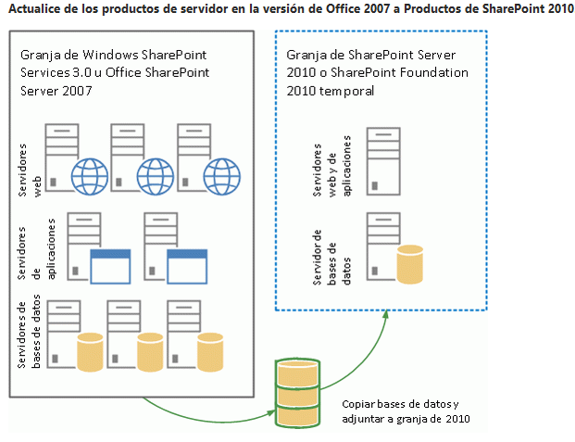

* El proceso para actualizar a SharePoint 2013 es el siguiente:

